润慧科技园A栋办公楼二楼花箱绿化改造采购项目技术要求
- 项目概述
1、项目背景
为提升润慧科技园A栋办公楼二楼公共区域环境品质，营造绿色、整洁、美观的办公氛围，现拟对二楼东面、北面等区域进行花箱及绿化改造。
2、项目范围
包括但不限于：镀锌花箱的供应、运输、安装；非洲茉莉等植物的采购、搬运、种植；黑土、陶粒等种植基质的配送与填充；施工期间现场保护、垃圾清运及完工清理。
- 产品规格要求
根据现场踏勘评估，花箱安装空间规划如下：
二楼东面区域：总长度约为6.3米。
二楼北面区域：总布局范围宽度约2.5+1.9米，长度约6.3+7.8米。（沿布局边缘线性布置）
序号 | 物品名称 | 参考规格 | 单位 | 数量 | 品质要求/参考材质
1 | 户外花箱 | 单箱体参考尺寸：长0.6m × 宽0.3m × 高1m。总布局需覆盖指定线性长度。（箱体最低高度不低于1m,按能提供的箱体高度更高者给予综合加分） | 个 | 按需 | 1. 耐久性： 主体材质需为适合户外长期使用的耐用材料，如镀锌钢、铝合金、共挤塑木或性能更优的其他材料。  2. 结构： 结构坚固，能承受土壤及植物重量，底部需设有效排水系统。  3. 表面： 外表面处理应具备防腐、防紫外线老化能力，颜色与办公环境协调（如深灰、墨绿、仿木纹等）。
2 | 景观植物 | 主选品种：非洲茉莉。参考规格： 株高1.4-1.6m，冠幅饱满、土球完整。 | 盆 | 按需 | 可推荐同等景观效果且养护成本不高于非洲茉莉的替代品种，须在投标文件中附图片及说明。
3 | 种植基质 | 黑土： 20-25KG/包。  陶粒： 4-6KG/包，粒径3-10mm。 | 包 | 按需 | 疏松肥沃，有机质含量丰富，无建筑垃圾、杂草种子及有害物质。
4 | 人工 | 8小时/天 | 人/天 | 按需 | 做好现场保护，完工后场地整洁。
- 投标要求
供应商须在采购公告发布后三个工作日内，通过指定系统提交以下资料：
1、详细产品与材料说明（需提供效果图；花箱材质、防腐工艺、使用寿命说明；植物品种、来源、养护要求、成活率保证措施；土壤及陶粒来源、成分、适用范围说明）；
2、完整报价清单（包含所有材料、运输、人工、垃圾清运等费用）；
3、施工与售后服务方案，（施工周期、现场保护措施；植物成活保证期、更换政策，保证期时限要求为至少2年；垃圾清运及现场清理承诺）；
4、营业执照副本复印件。
- 其他条件
供应商应现场踏勘，精准测量需求区域尺寸、评估花箱及植物等需求量、了解施工条件。
现场图：
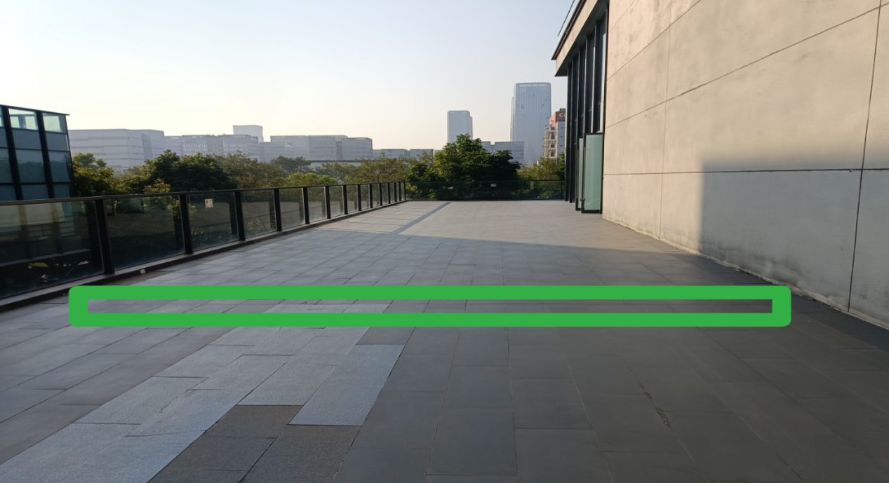
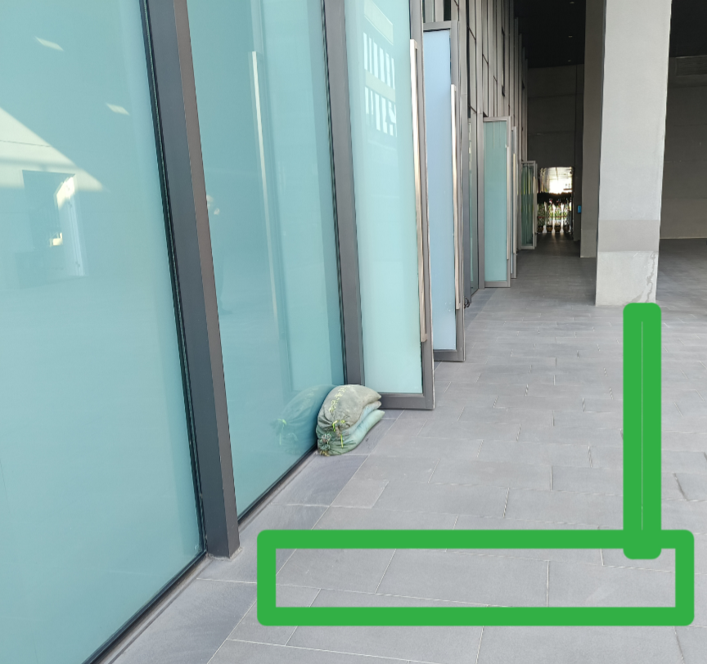
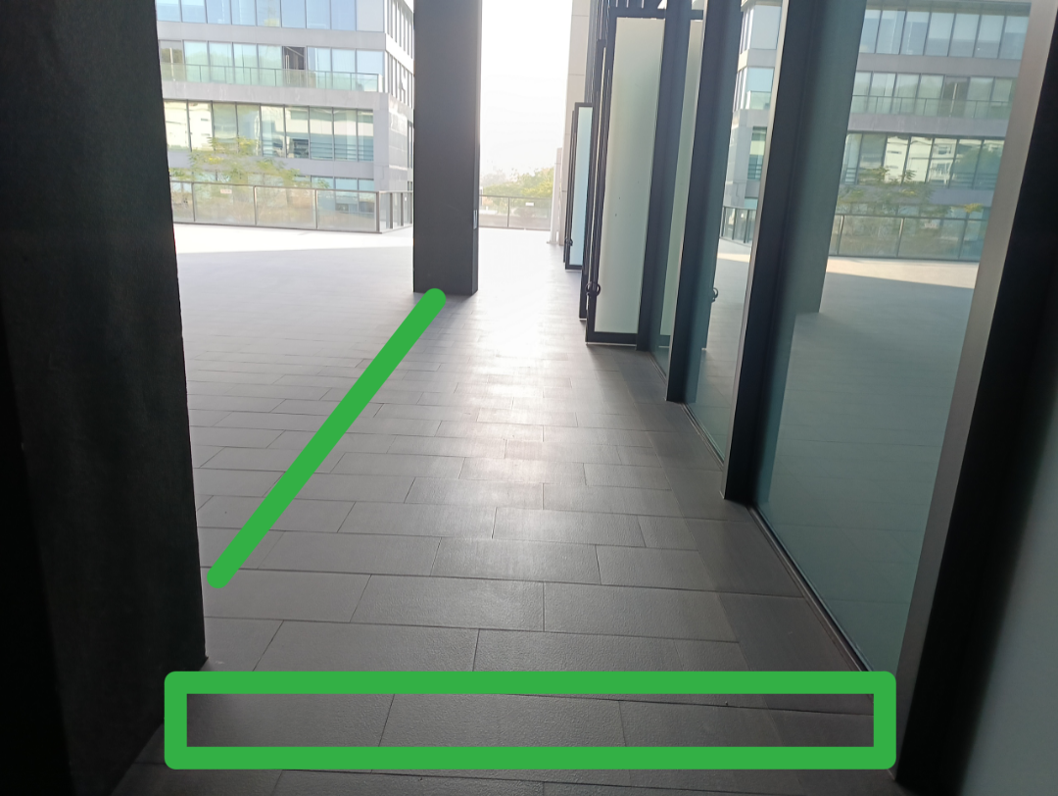
- 验收标准
1、花箱安装牢固、排列整齐；
2、植物种植规范、无损伤、株高一致；
3、土壤填充均匀、无杂质；
4、现场清洁无遗留杂物。
- 中标推荐原则
本项目采用综合评审法，优先推荐服务方案完善、经验丰富、保险齐全、价格合理的供应商。若服务方案综合评价相近，则推荐报价最低者中标。

